Day 6 ｜ 日期：____（8/15）｜ 模块：Linux网络·接口 / 诊断 ｜ 对标：Linux系统·网络配置

一、今日项目案例
- 案例标题：案例6 · 服务连通自检
- 任务目标：编写脚本探测推理服务端口（ss -tlnp + curl），输出连通性报告。
- 我的实现步骤：
- sudo dnf install -y iproute curl
- sudo ss -tlnp
- sudo ss -tlnp | grep ':8000'
- vi probe_service.sh
- chmod +x probe_service.sh
- sudo ./probe_service.sh
- 产出物（自检脚本 + 报告）：
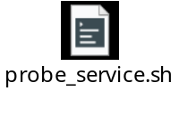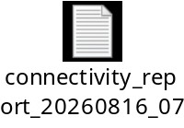

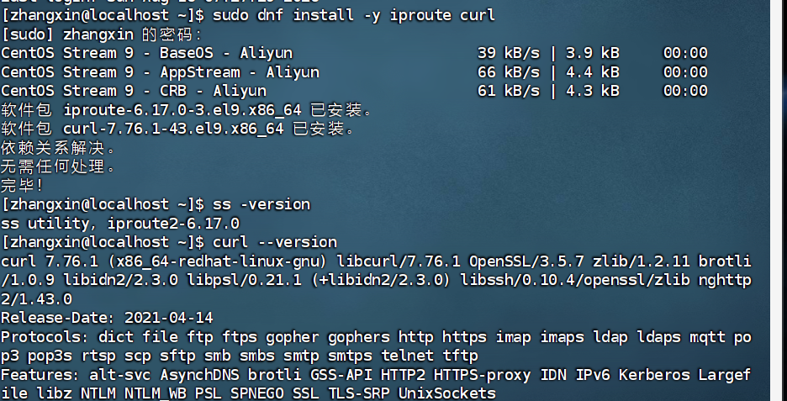
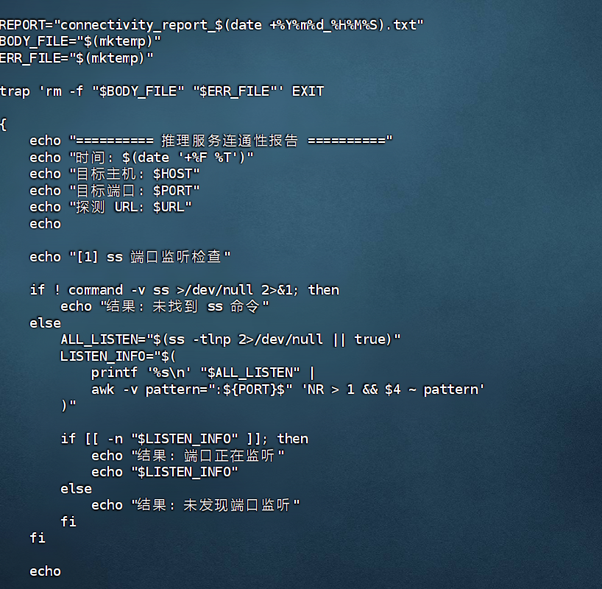
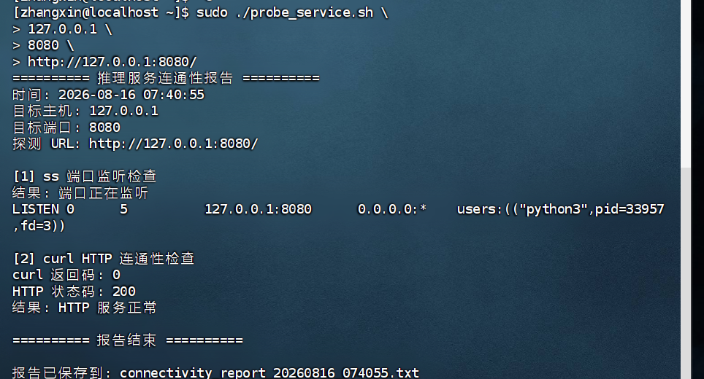
- 是否真跑通：□ 是 □ 否（卡在哪：____________）

二、今日理论笔记
理论要点 | 我的理解（概念） | 为什么重要 / 用在哪 | 易错点 / 我踩过的坑
网络基础：IP、子网掩码、网关、DNS、端口、TCP vs UDP | P 像电脑的地址；端口像房间号；网关负责访问外部网络；DNS 把网址转换成 IP。TCP 稳定，UDP 更快。 | 配置网络、访问网站、连接服务器时都会用到。 | IP、端口不能混淆。端口写错时，服务可能无法连接。
接口配置：ip addr、ip link、Netplan（Ubuntu 静态 IP） | ip addr 查看 IP；ip link 查看网卡状态；Netplan 可以配置 Ubuntu 的静态 IP。 | 查看网络是否正常，或者给电脑配置固定 IP。 | 网卡没有启动时，即使配置了 IP 也可能无法联网。Netplan 主要用于 Ubuntu。
诊断工具：ping、traceroute、ss(-tlnp)、netstat、curl、wget | ping 测试能不能连通；traceroute 查看网络经过哪里；ss 查看端口；curl 和 wget 访问网页或接口。 | 网络故障、端口故障和接口故障都可以用这些工具排查。 | ss 没有输出，通常表示端口没有服务监听。curl 测试的是 HTTP 服务。
常见端口：22/80/443/8080 及对应服务 | 22 是 SSH，80 是 HTTP，443 是 HTTPS，8080 常用于其他 Web 服务。 | 看到端口号，就能大概判断对应的服务。 | 服务可能使用其他端口。之前出现过服务运行在 8080，但脚本检查 8000 的问题。

三、打卡自检
- □ 案例已提交 - [ ] 理论笔记已写（≥3 条）
- 当日疑问：________________________ 助教点评：________________

